**温馨提示：**

**2022年统招专升本新生**

**线上缴费开通时间为**

**8月16日8:00**

**预计线上选房开通时间为**

**8月19日8:00**

**缴费流程**

一、账号绑定

01

扫描下方二维码，关注**“江科”**微信公众号。

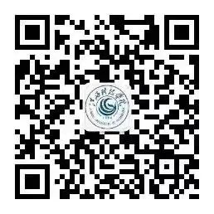

02

点击**“学生”**—**“自助迎新”**。

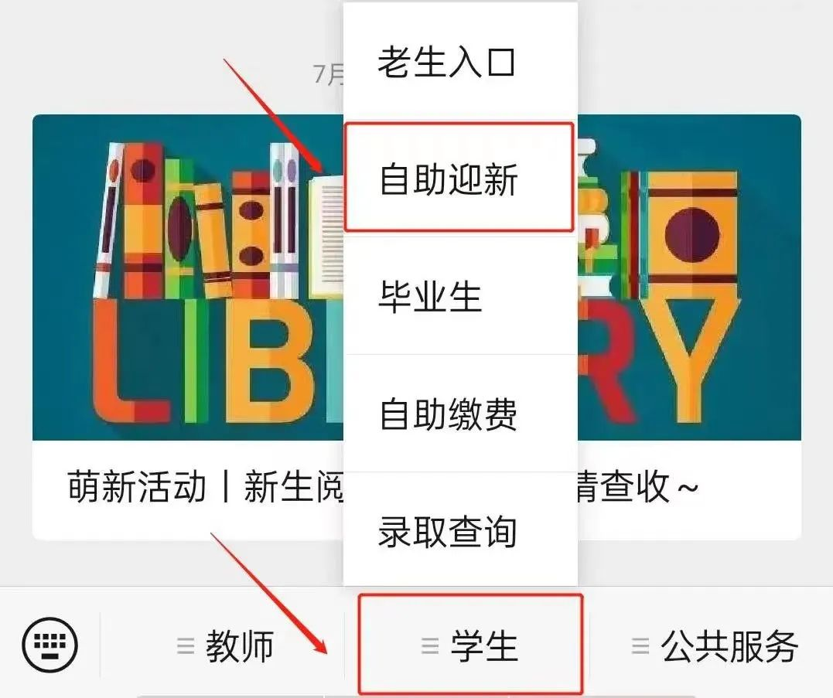

03

点击**“账号绑定”**。

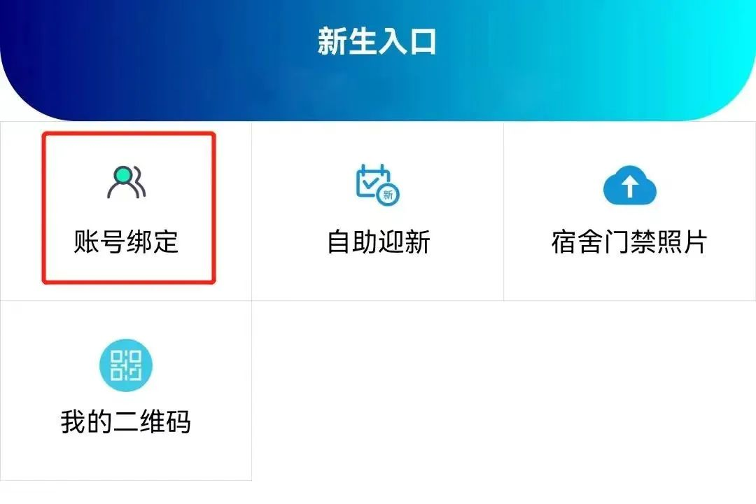

04

三种方式选择其一绑定。

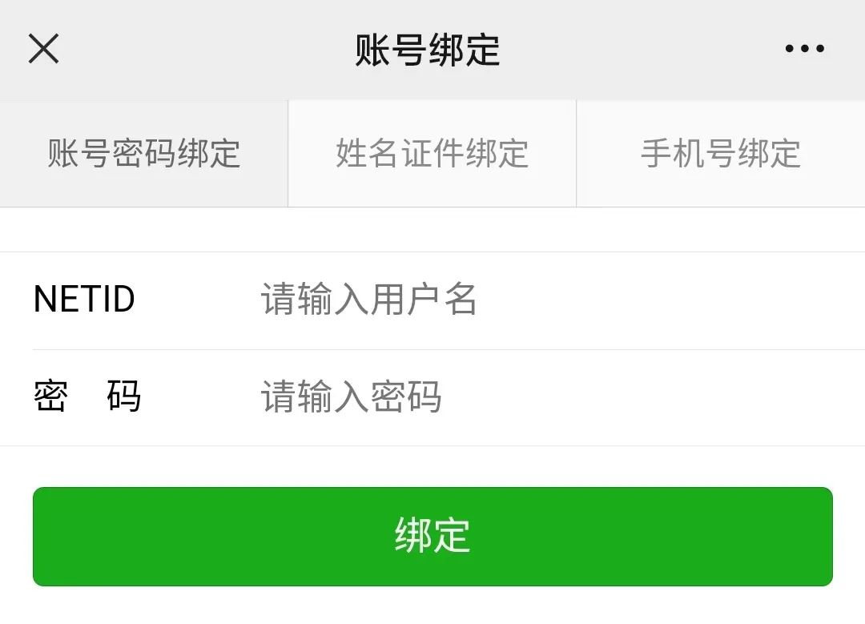

05

显示**“账号绑定成功”**后，即可进入下一步。

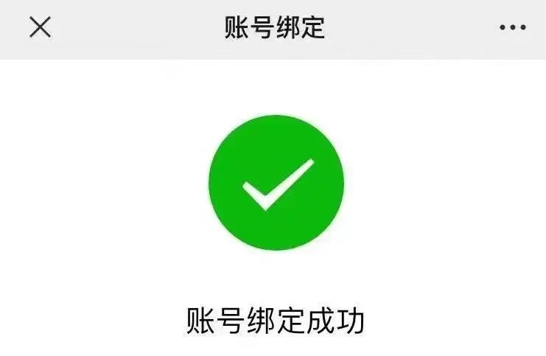

二、自助迎新

01

返回新生入口，点击**“自助迎新”**。

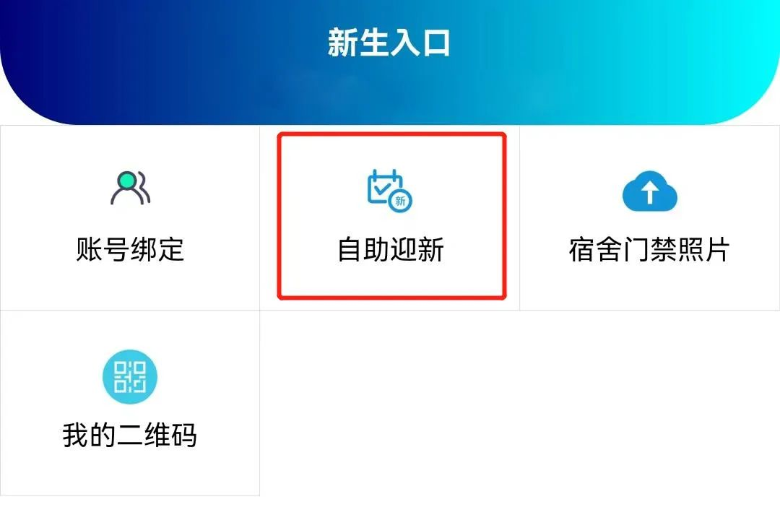

02

选择**“2022专升本新生迎新报到”**。



03

根据**“我的报到流程”**进行自助办理。

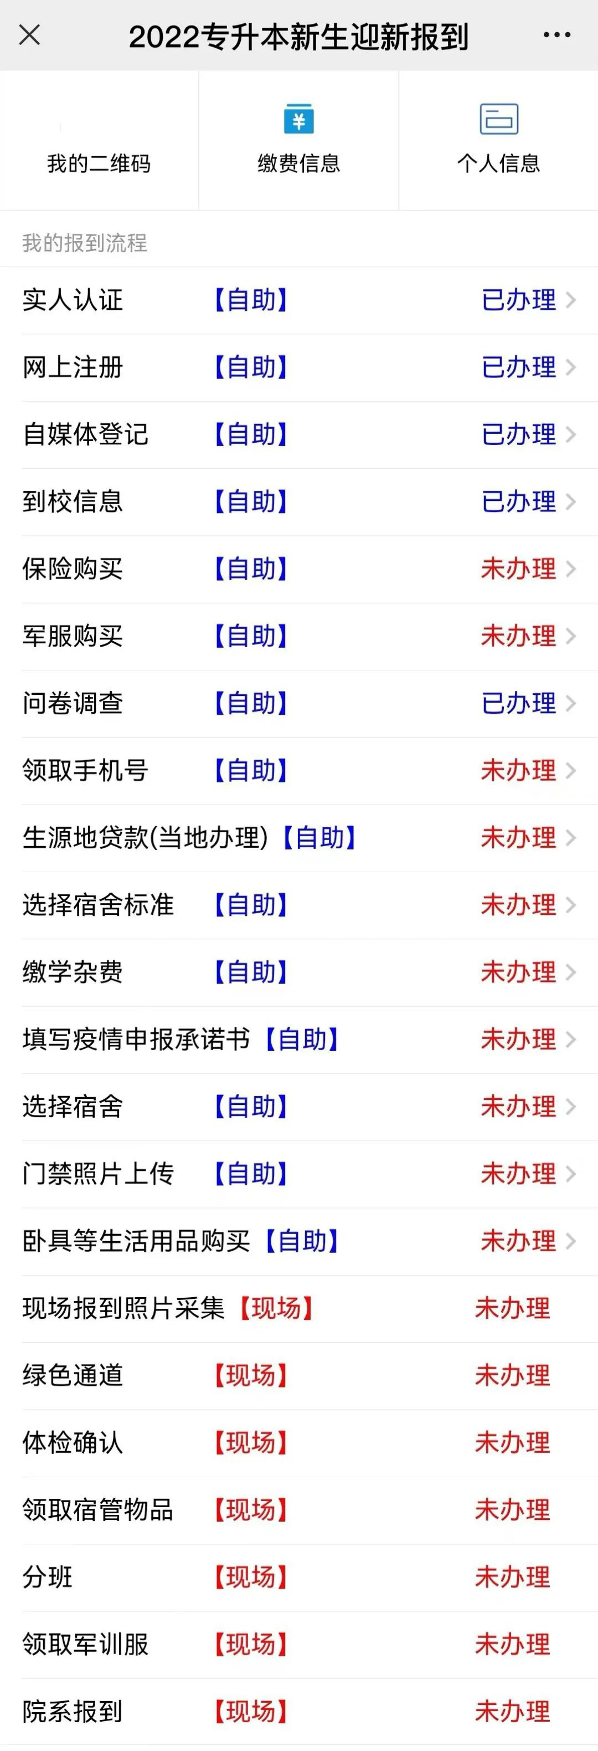

三、实人认证

01

阅读**“实人认证要求及说明”**，点击**“开始实人认证”**。

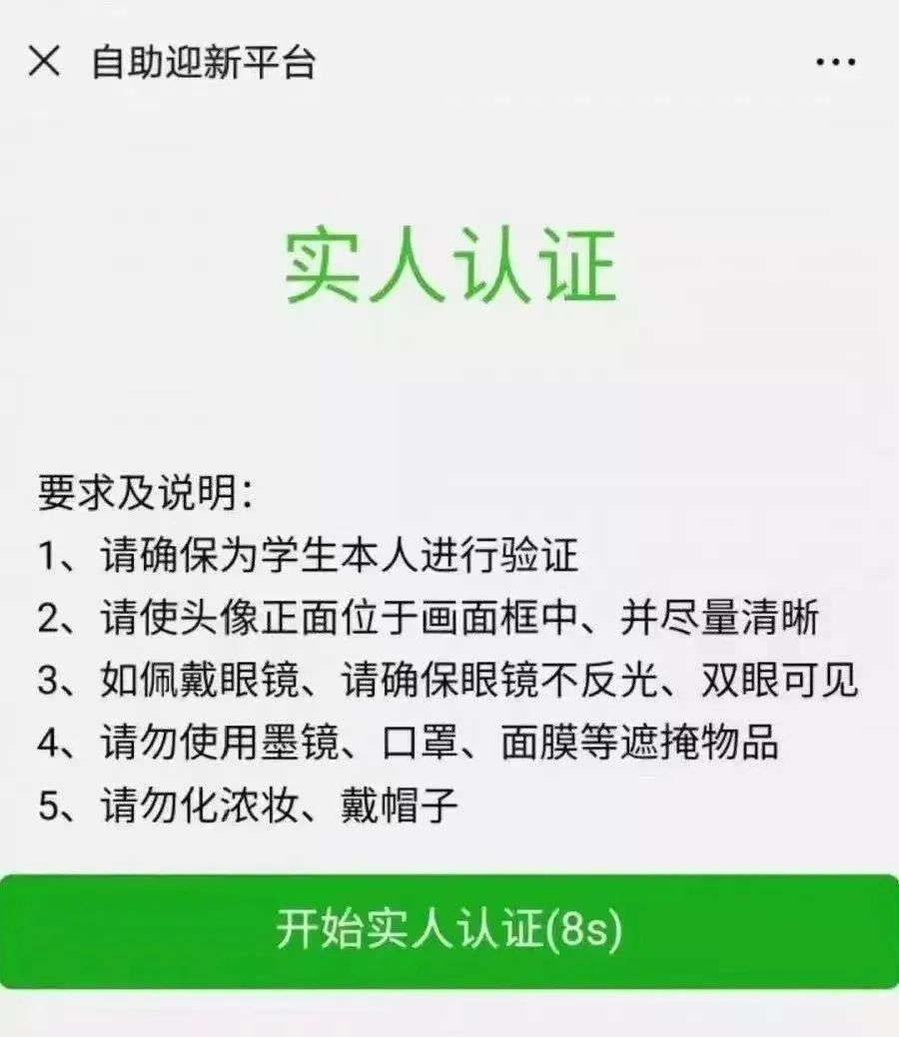

02

输入**“姓名”**和**“身份证号”**，**“开始实人认证”**。

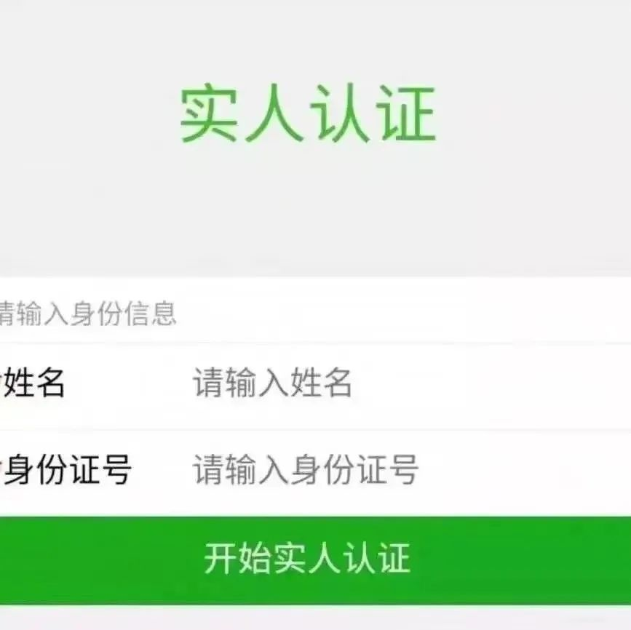

03

勾选**“我已认真阅读并同意全部协议”**，点击**“快速验证”**。

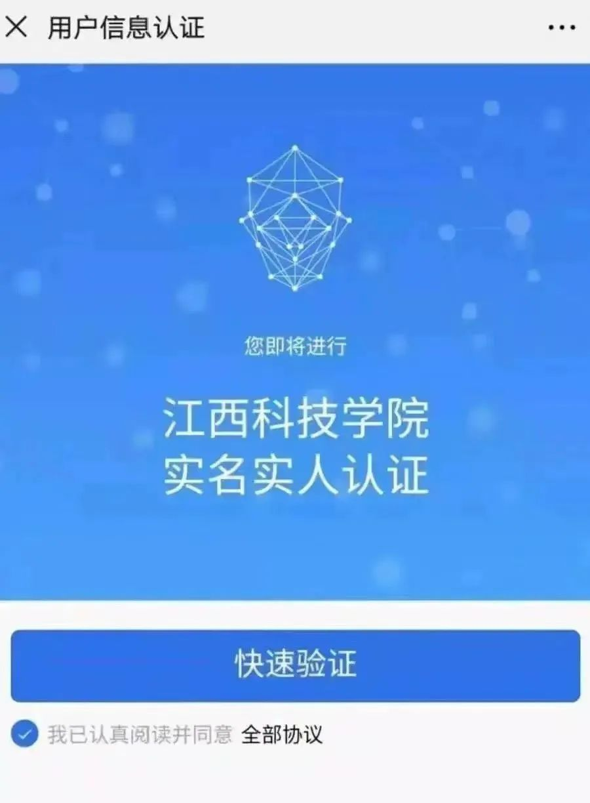

04

熟悉**“实名核身验证流程”**，点击**“开始识别”**。

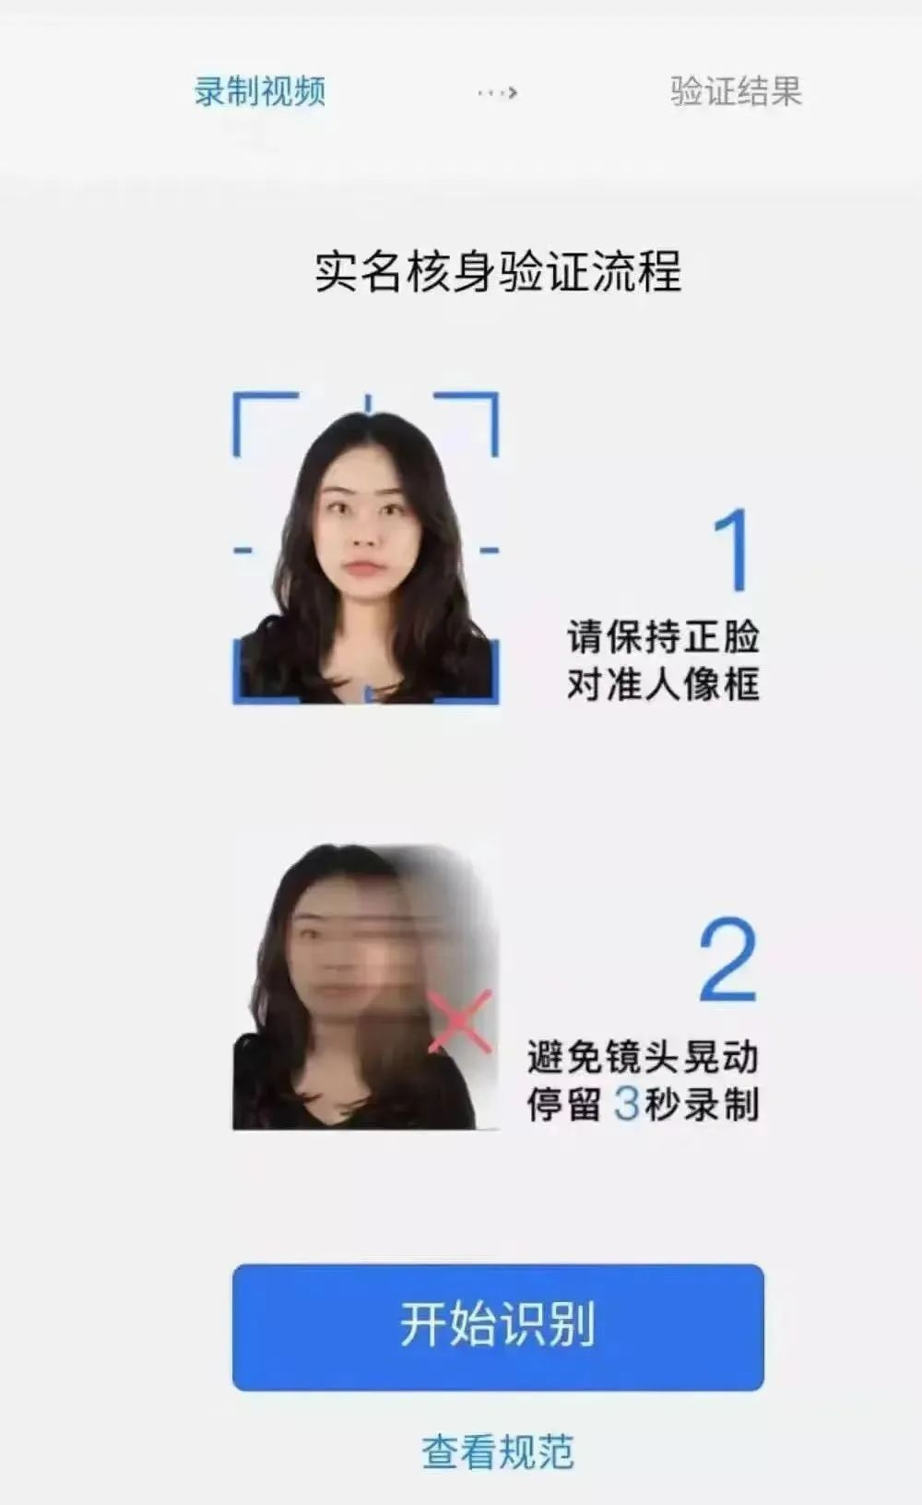

05

等待**系统识别**。

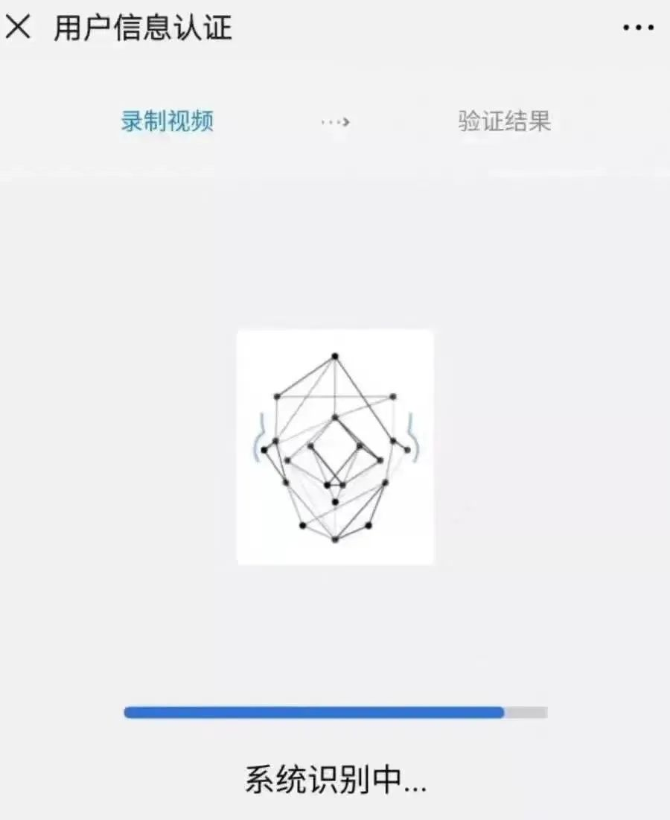

06

**验证成功**后进行下一步操作。

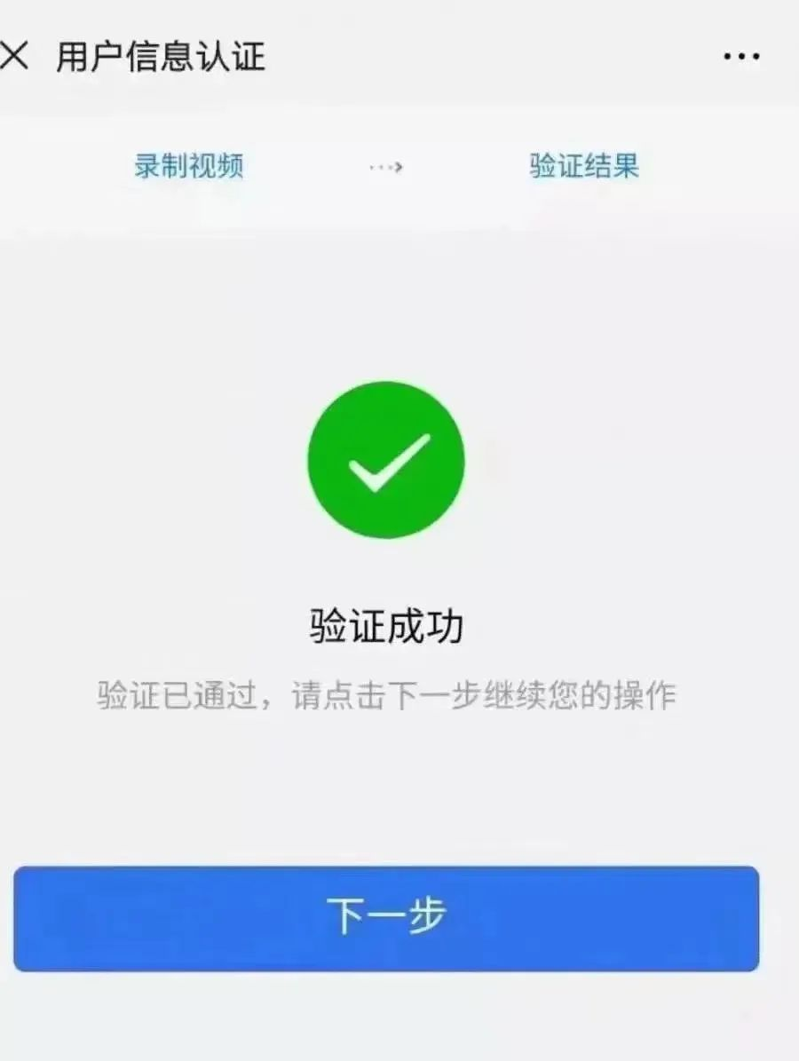

IMG_273

四、自媒体登记

**温馨提示：**为了适应学校智慧校园发展建设和电子校园卡实名认证需要，请同学们如实填写个人自媒体账户信息。

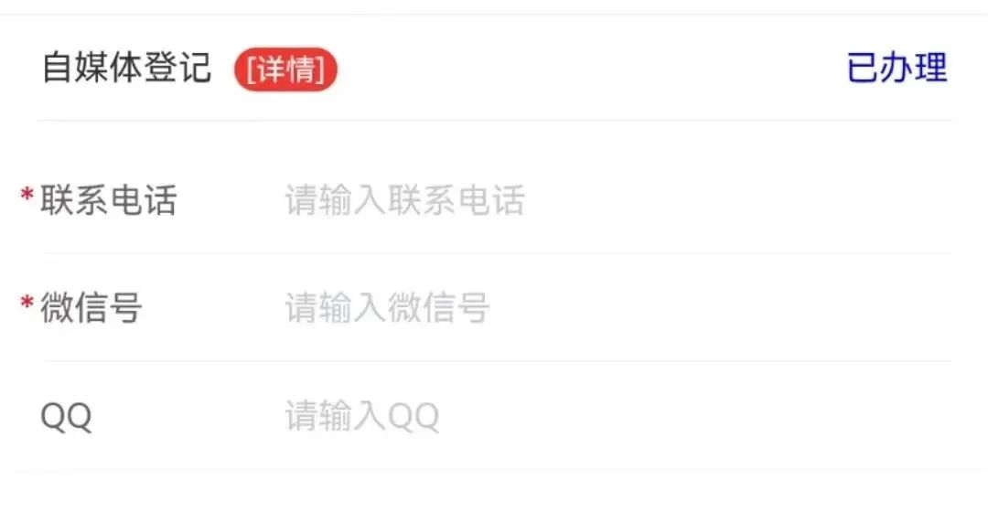

IMG_275

五、网上注册

将所有的信息填写完整。

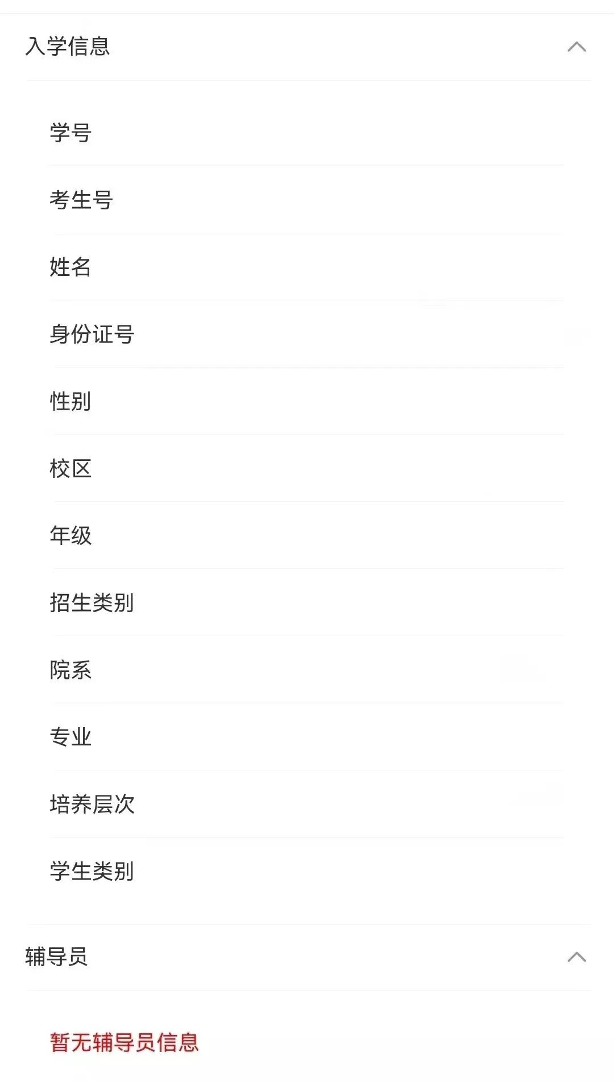

IMG_277

六、到校信息

将所有的信息填写完整。

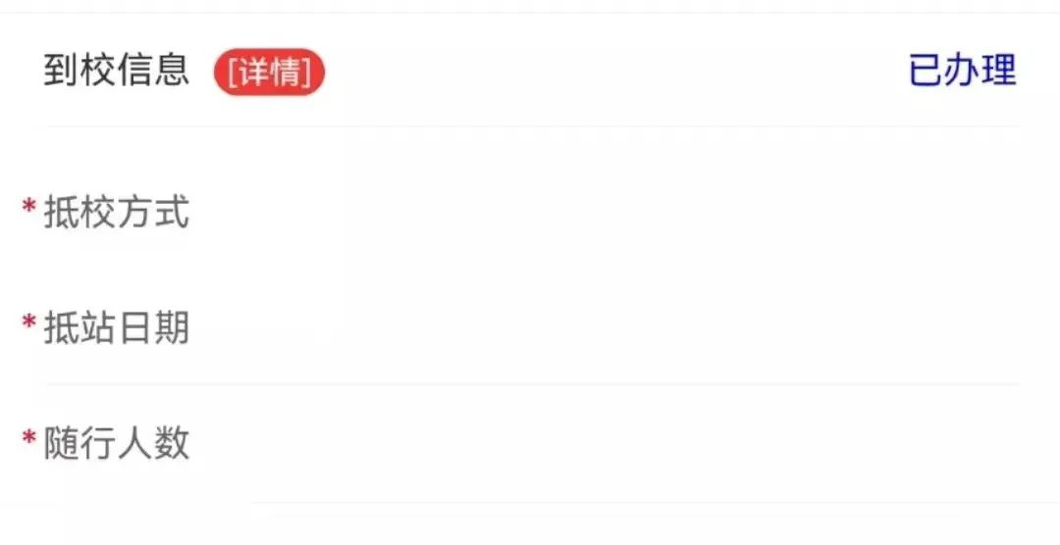

IMG_279

七、保险购买

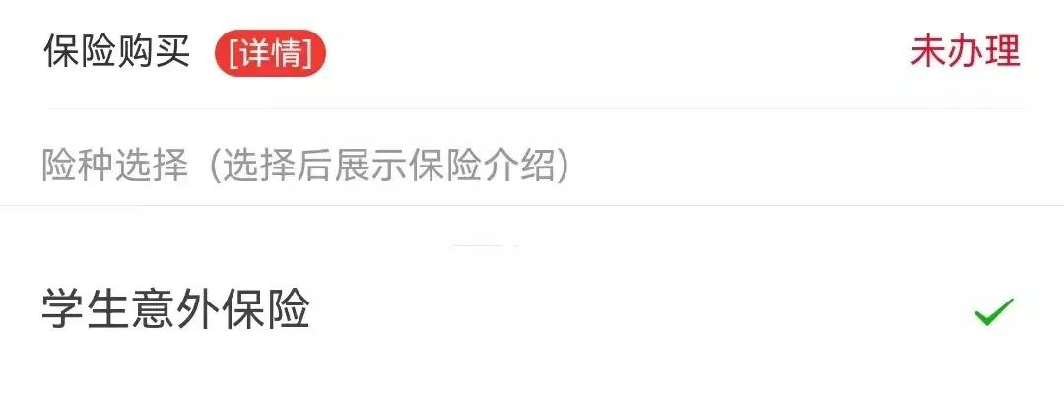

（扫描二维码查看详情）

IMG_282

八、军服购买

将信息填写完整。

15.jpg

IMG_284

九、问卷调查

根据个人情况填写

**“常去地方”**、**“生活习惯”**

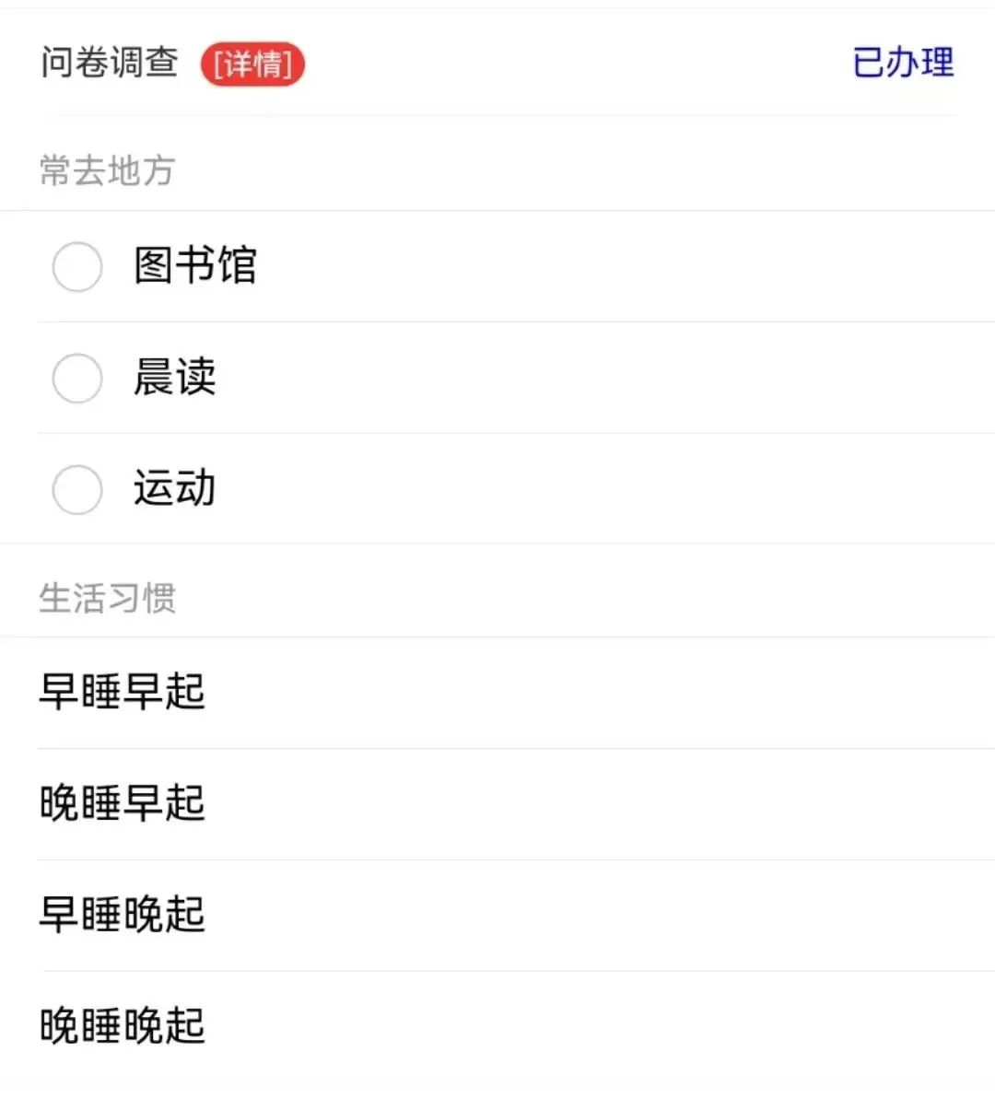

IMG_286

十、生源地贷款

1、如您已在考籍地办理生源地助学贷款，请填写相关的内容。

2、上传回执单照片，以便工作人员审核材料。

3、提交后如审核通过，系统会自动发送审核通过通知。

4、继续办理缴费手续。

**提示：如您没有办理生源地贷款，此步骤可跳过。**

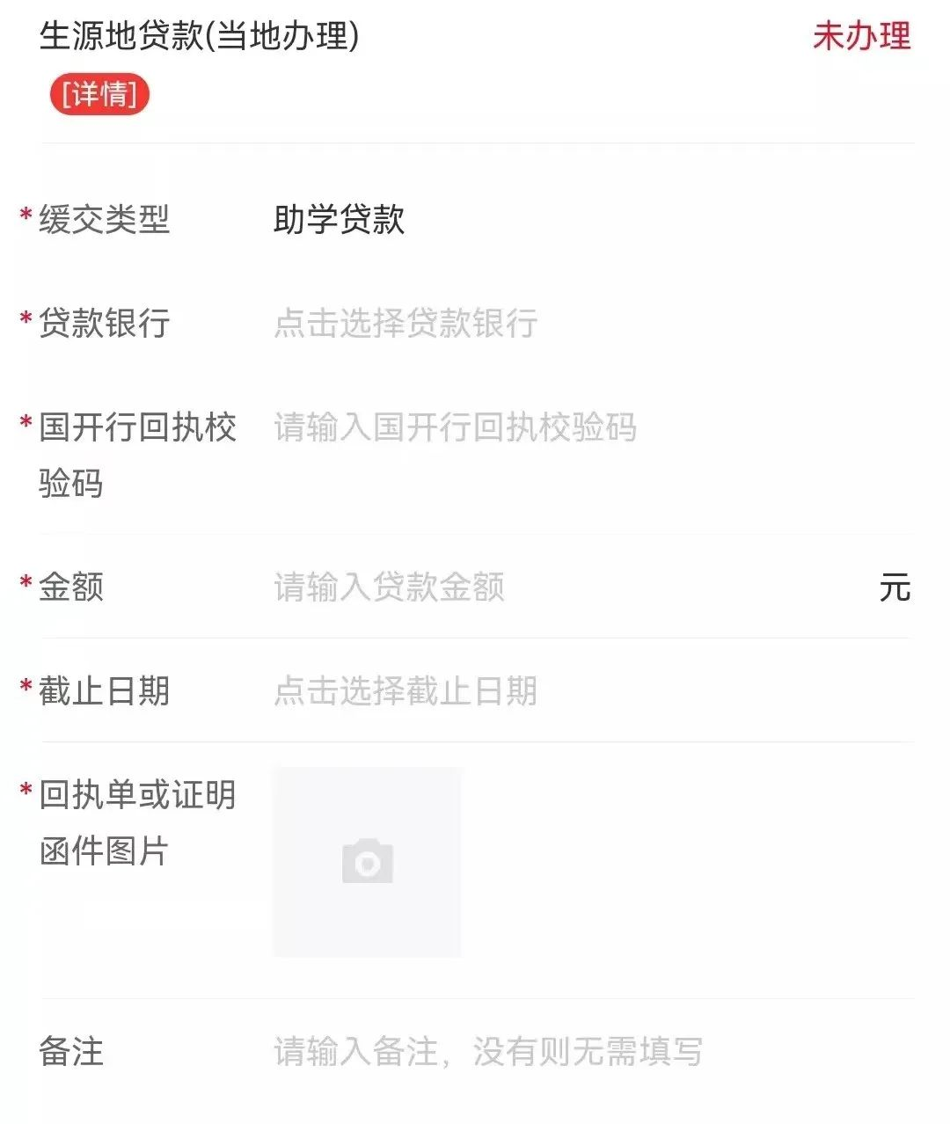

IMG_288

十一、选择宿舍标准

根据**“可匹配的宿位标准”**

选择宿舍标准

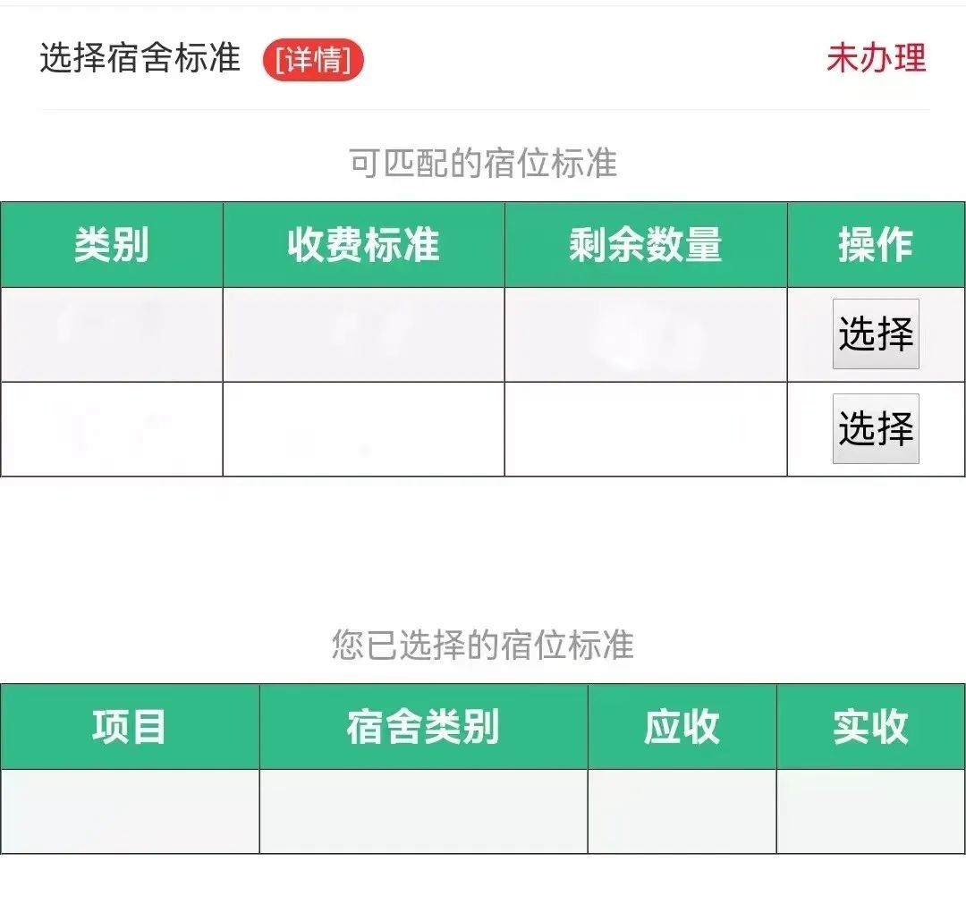

IMG_290

十二、缴学杂费

选择页面显示的**“付款方式”**进行缴费

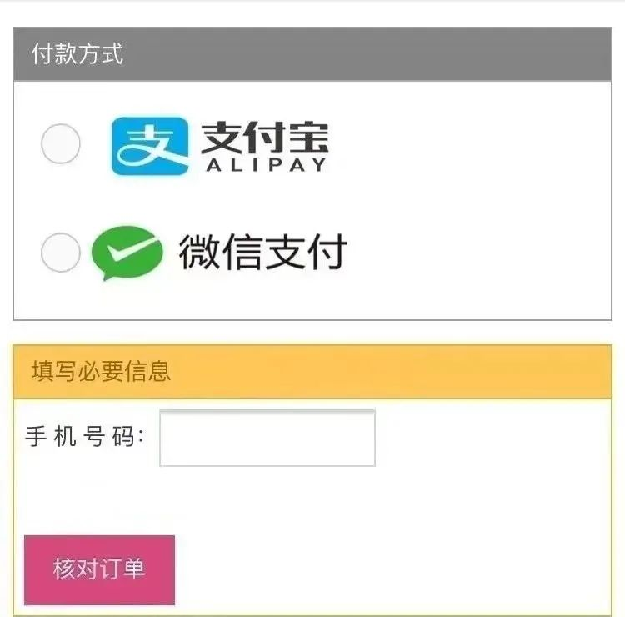

IMG_292

十三、填写承诺书

填写**“入学报到疫情申报承诺书”**

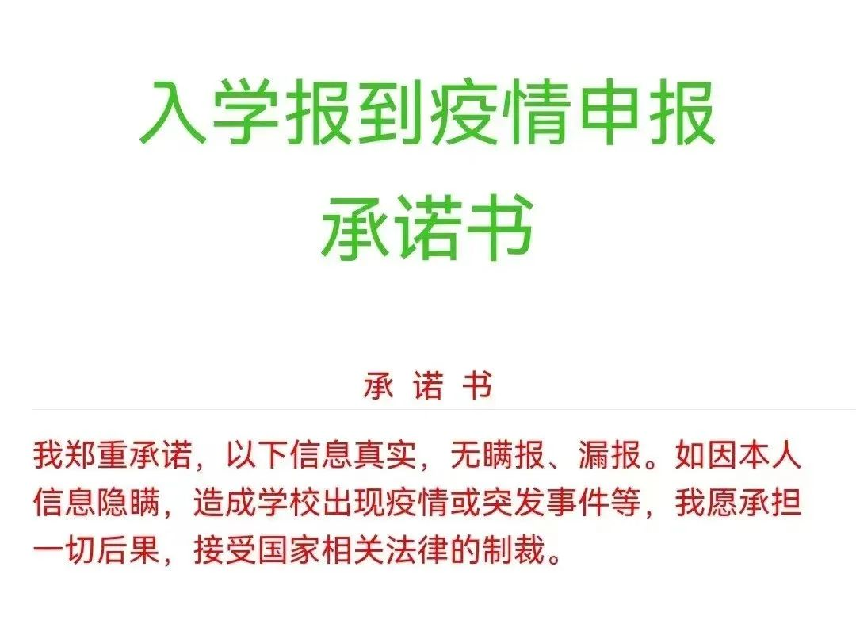

IMG_294

十四、卧具选择

购买流程如下

（可按需自由选择进行购买）

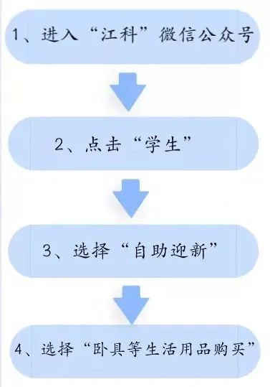

下单后可凭订单取件码于指定时间内至自取地点取货。

1.套餐A类：12件套-430元

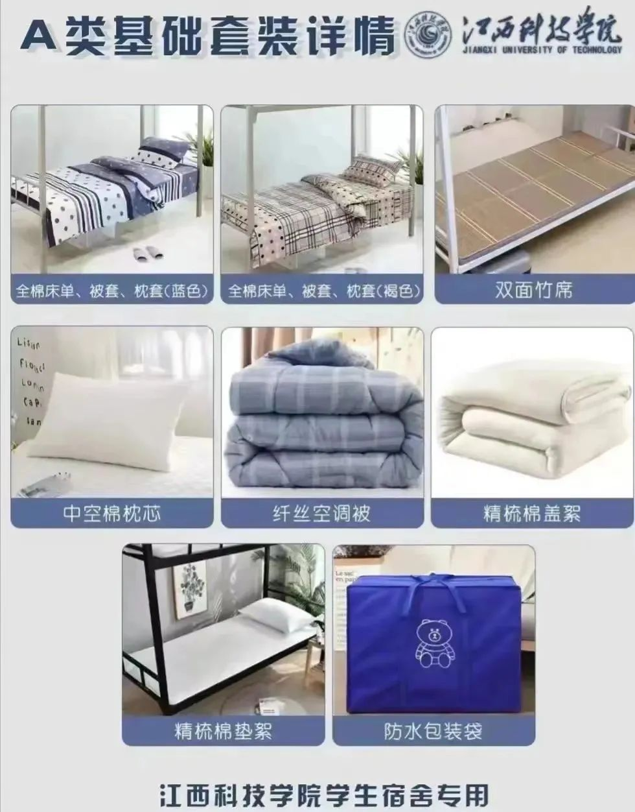

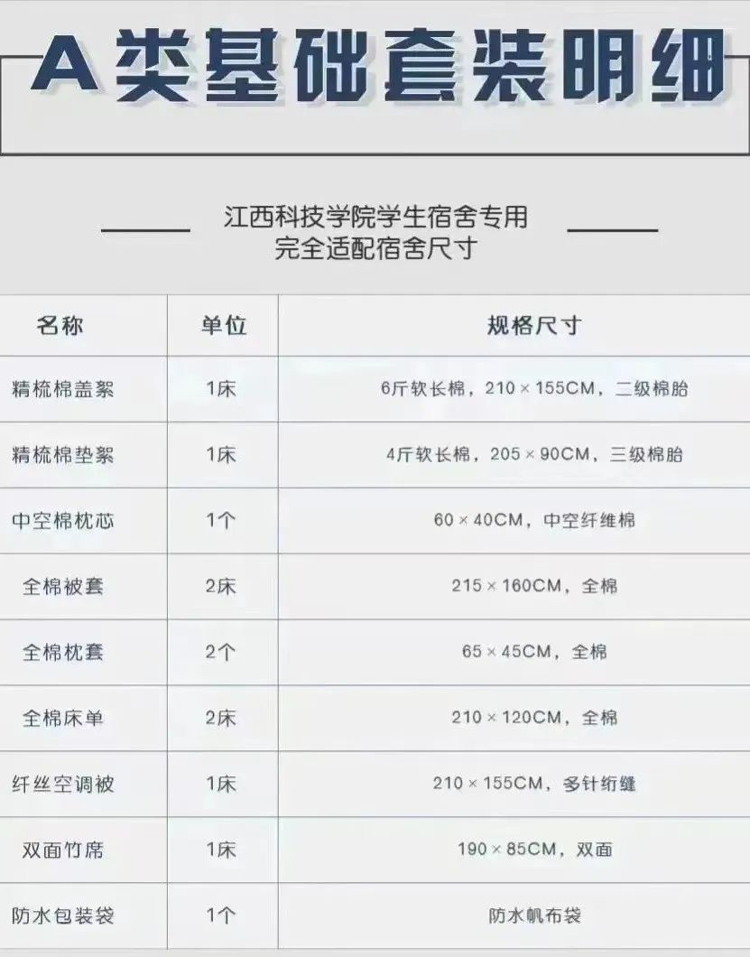

2.套餐B类：8件套-230元

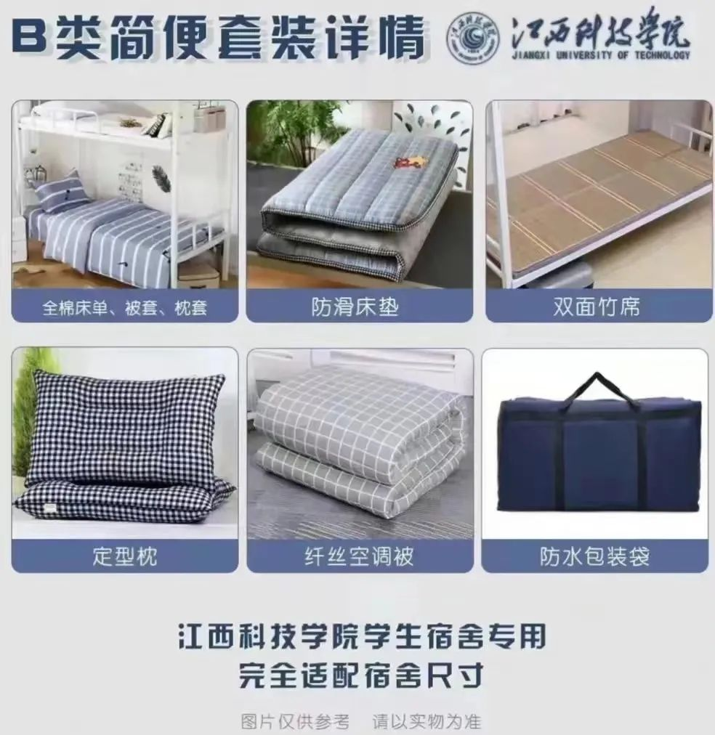

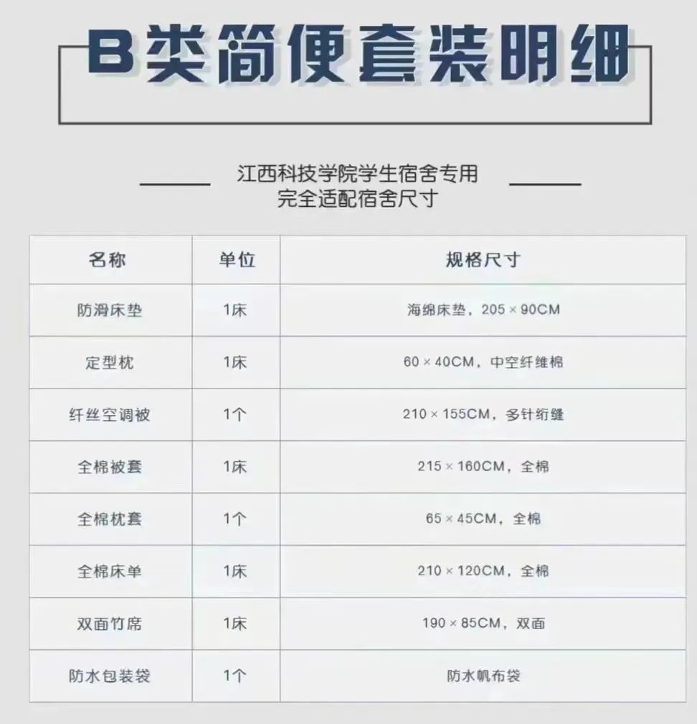

3.套餐C类：11件套-550元

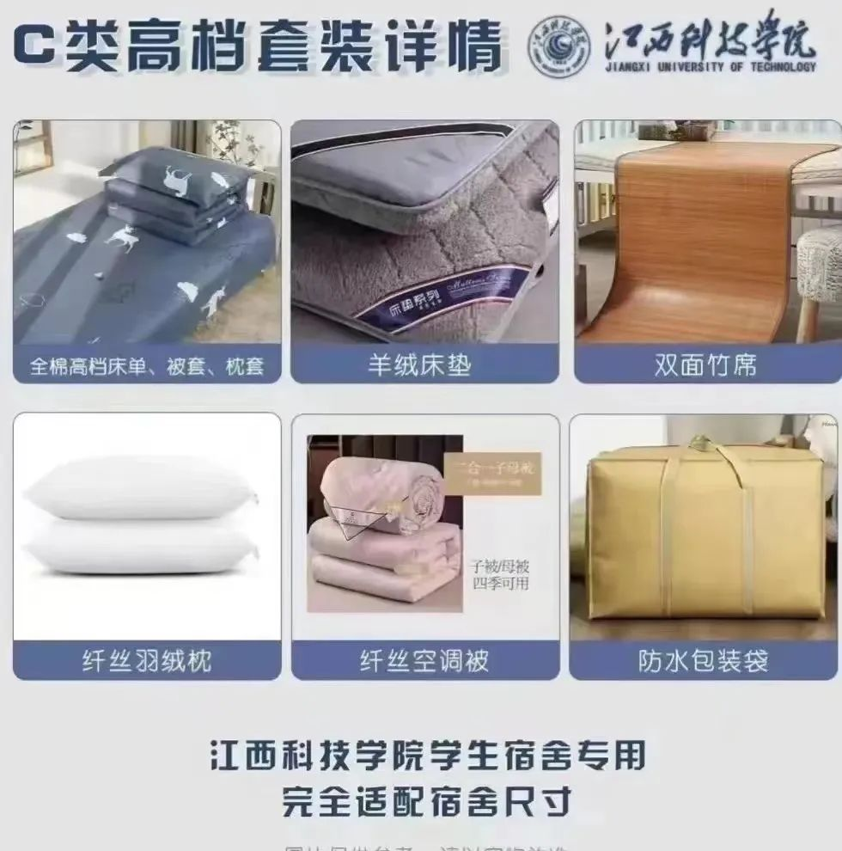

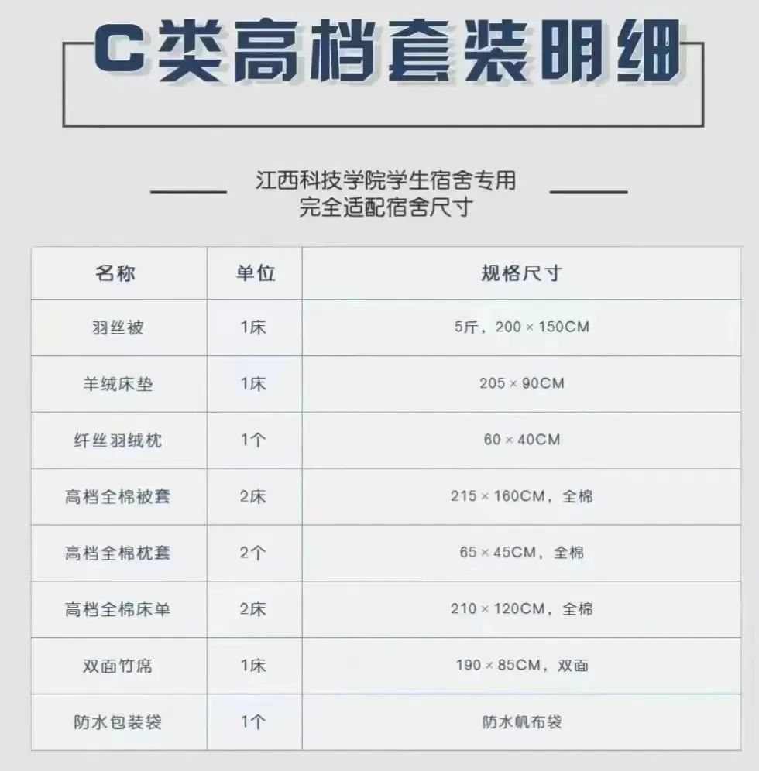

**领取地点**

蓝天购物广场一楼或宿一栋（超过晚上19:00请到蓝天购物广场二楼领取）。

**领取时间**

专升本新生8月30日-9月3日8:30-19:00。

**领取方式**

下单成功后，于“江科”微信公众号→找到购买订单→选择待发货→点击“显示取货码”→ 出示取货码，工作人员扫码确认取件后发放物品。

十五、完成自助迎新

1.上述完成后待开学来现场报到。

2.开学可直接到所在宿舍楼领取寝室钥匙。

**温馨提示**

**完成线上缴费后，才能开始选房**

**预计线上选房开通时间为**

**8月19日8:00**

**敬请关注**

**“江西科技学院招生就业处”微信公众号**

**选房流程**

01

点击**“选择宿舍”**。

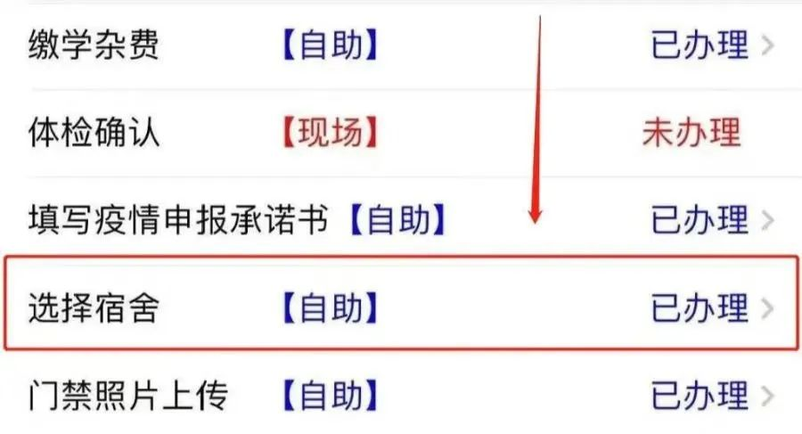

02

**系统将根据开放时间**供新生选择宿舍床位，未自行完成选择的新生，将由工作人员随机分配。

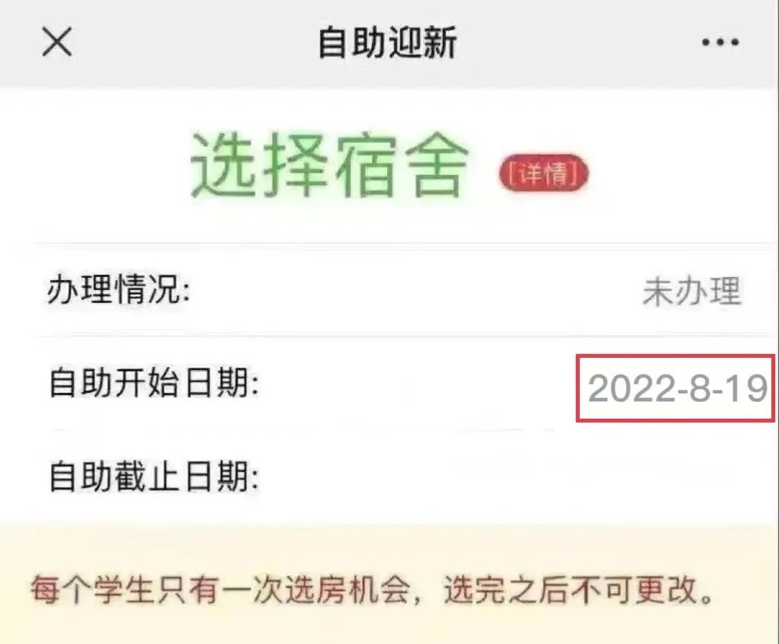

03

**门禁照片上传**。根据照片要求拍摄人物正脸照片进行上传。

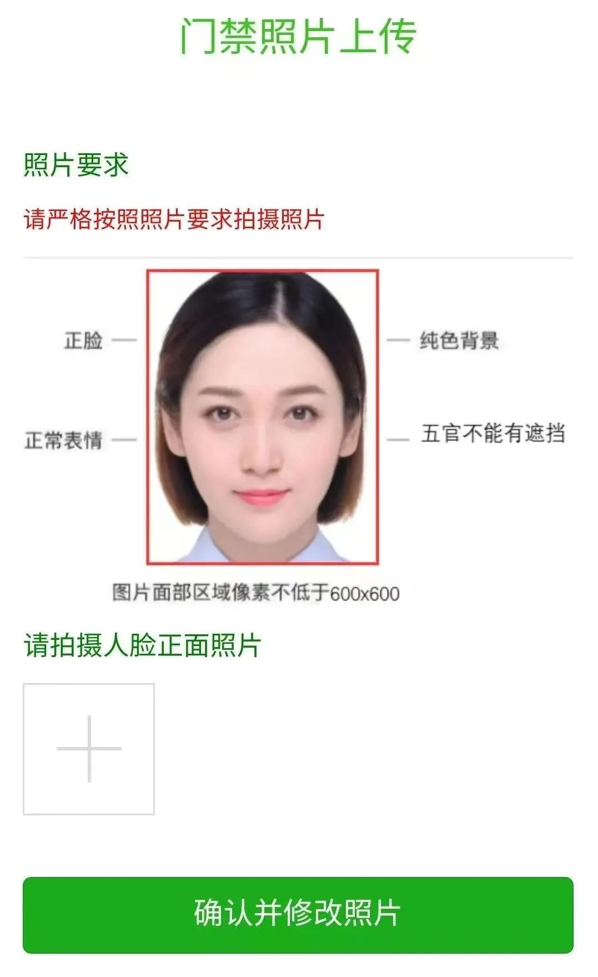

宿舍分为4人间，6人间

新生按照专业分配寝室

下面是各宿舍的户型图

**（具体户型请以实际房型为准）**

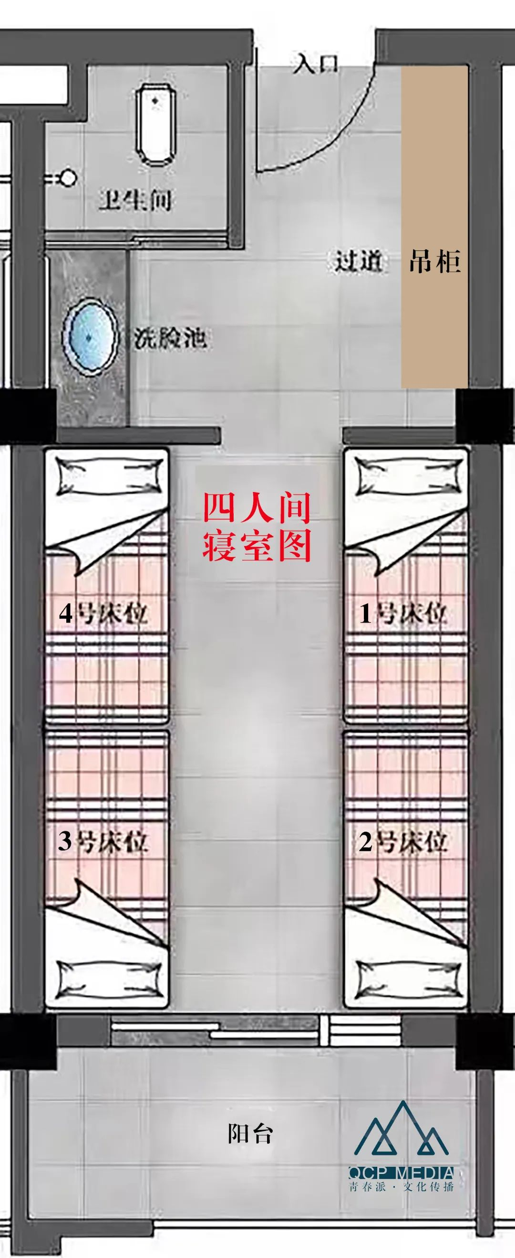

[四人间A]

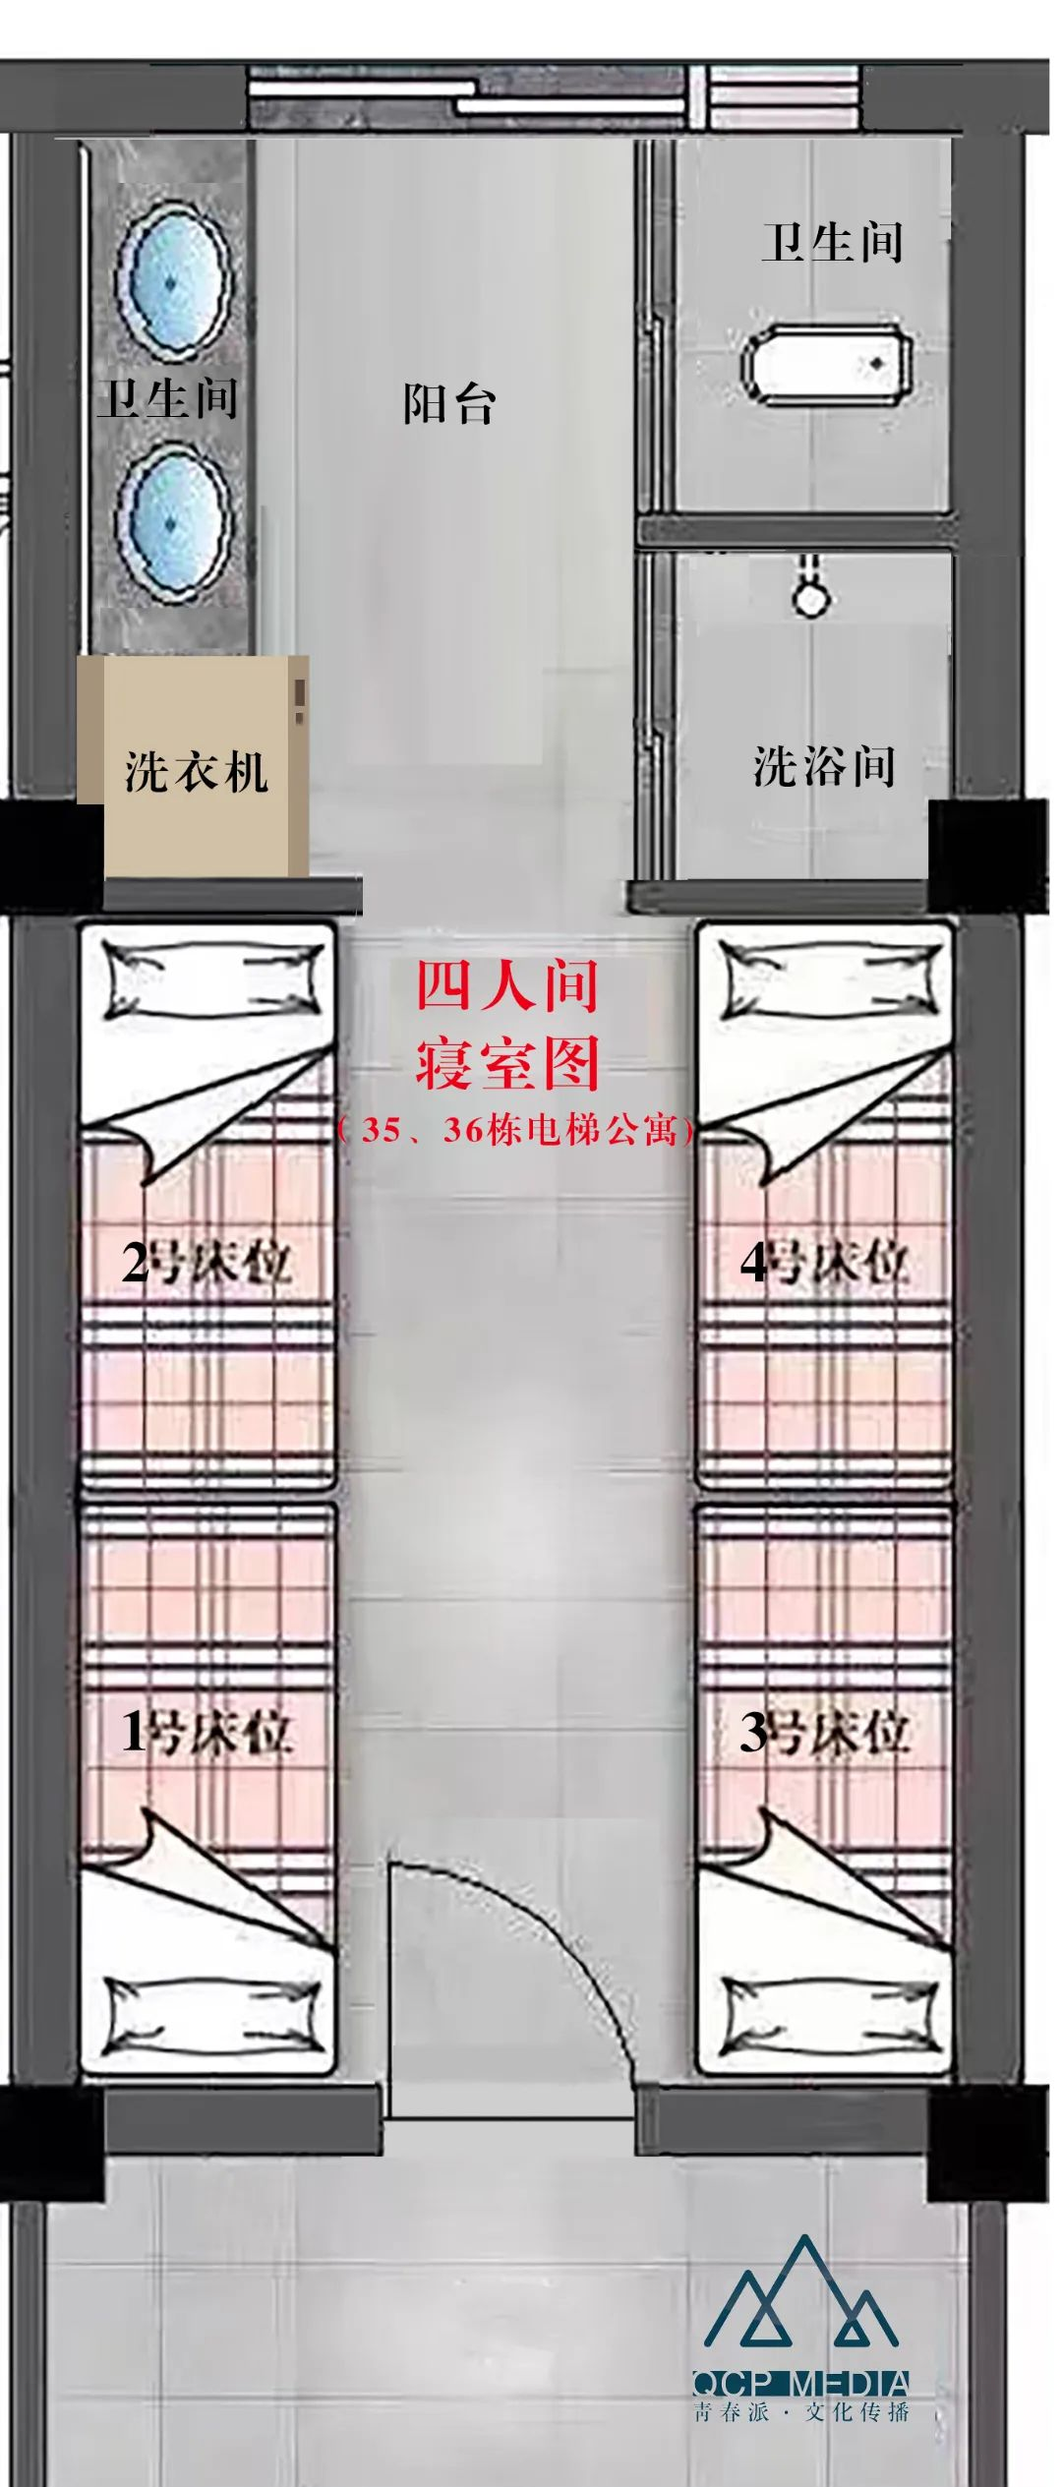

[四人间B]

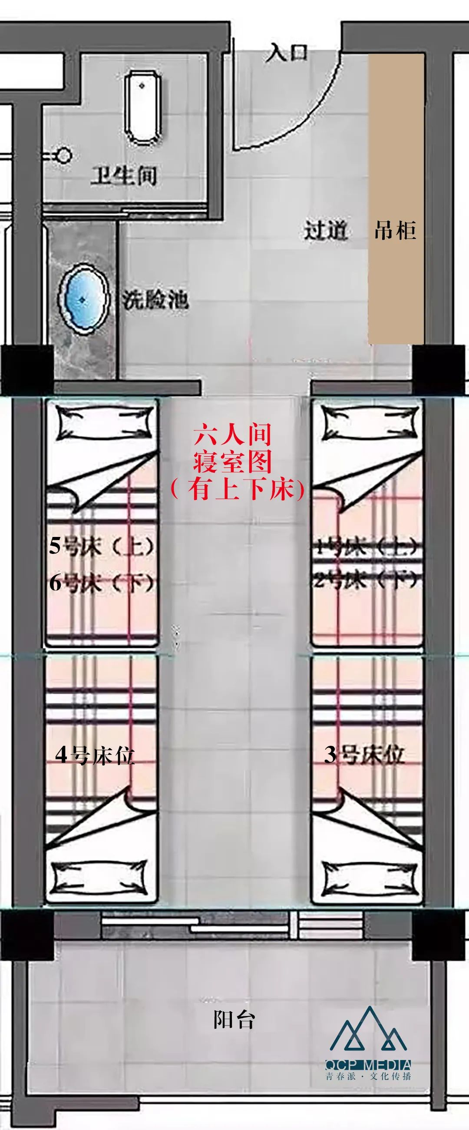

[六人间]

江科的生活区

绿植环绕、空气清新

超市、医务室、警卫室就在宿舍区

便捷、安全、舒适

校园wifi全覆盖

人脸识别进出宿舍，安全便捷

每栋寝室都有宿管进行监管

安全有保障

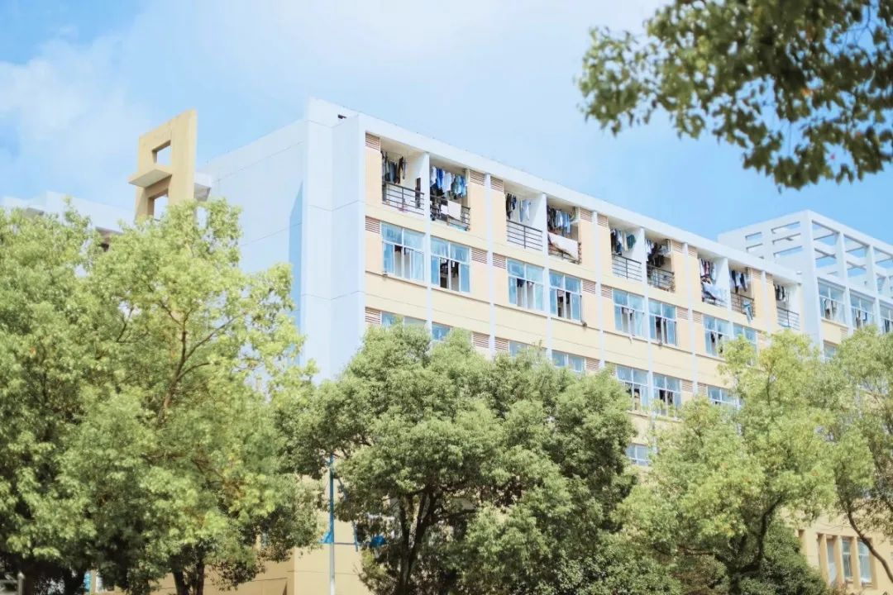

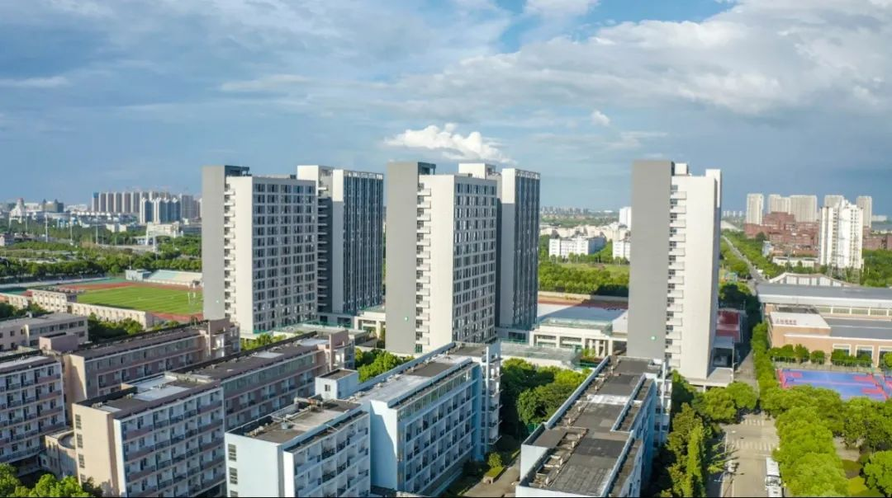

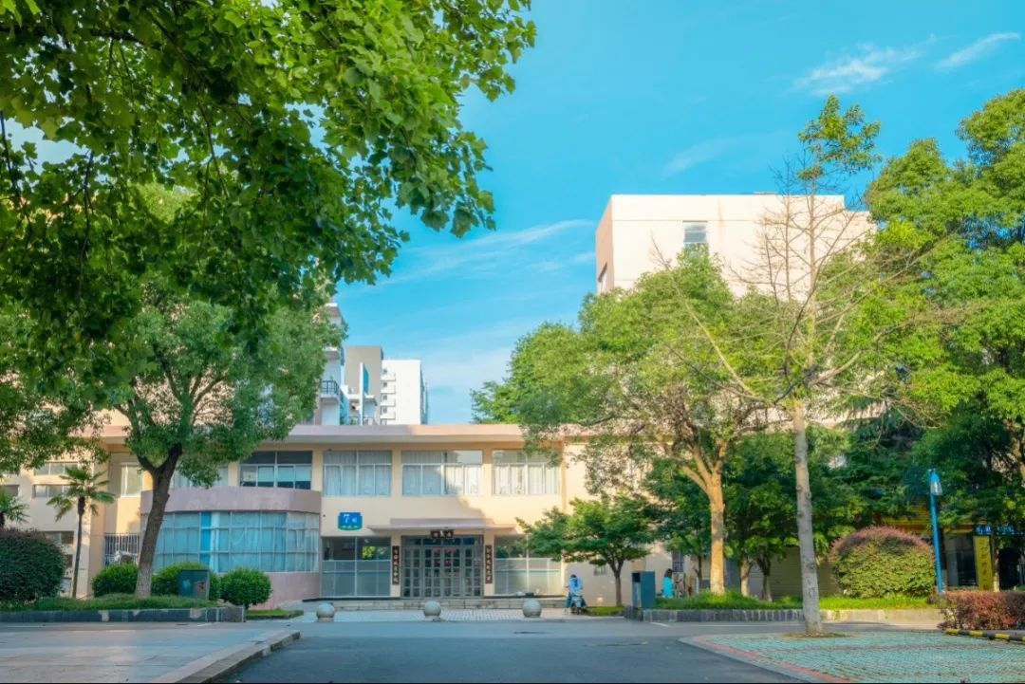

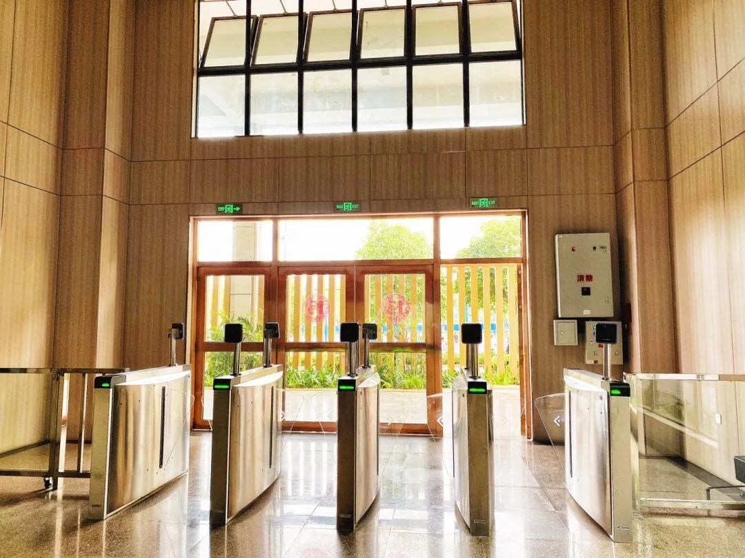

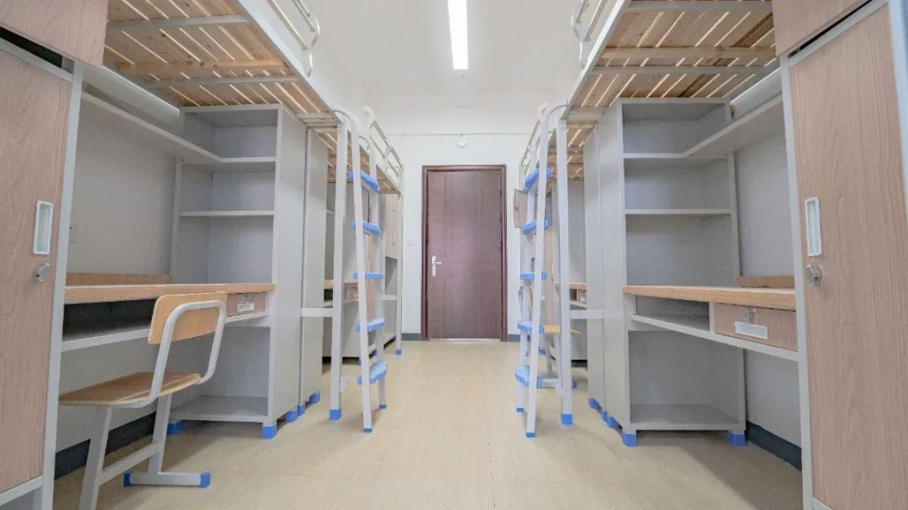

带着对未来的憧憬和美好的愿望

一起步入向往已久的大学殿堂吧